Ветеран из Южного Бутово откликнулся на приглашение принять участие в проекте «Бессмертный полк – Москва»
11.02.2015
Ветеран Великой Отечественной войны Владимир Сторажук пришел в центр госуслуг района Южное Бутово, чтобы рассказать о своем однополчанине Николае Филатове. С ним Владимир Сторажук прошел всю войну. Николай Филатов ушел из жизни в прошлом году, но благодаря проекту «Бессмертный полк – Москва» память о нем будет сохранена.
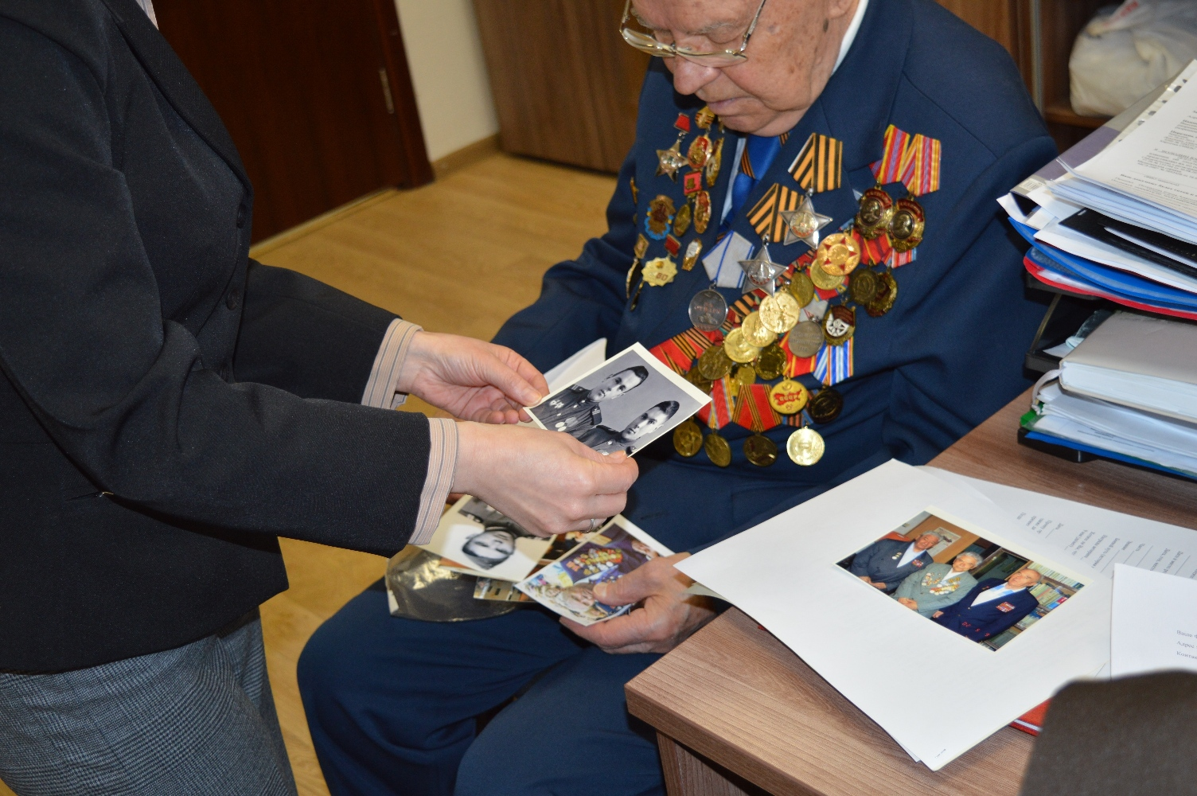
Сам Владимир Сторажук ушел на фронт в 1943 году. В свидетельстве о рождении он приписал себе один год, чтобы взяли воевать, ведь ему на тот момент было всего 17 лет. Закончил войну в звании капитана. Награжден Орденом Славы II и III степеней, Орденом Отечественной войны, медалями «За отвагу», «За взятие Берлина», «За освобождение Праги», «За победу над Германией».
Ранее руководство ГБУ МФЦ сообщило о принятом решении открыть в центрах госуслуг специальные приемные, которые будут оказывать помощь всем, кто решил принять участие в проекте «Бессмертный полк – Москва». Москвичи могут прийти в любой из 100 центров госуслуг, а жители Новой Москвы – в мобильные офисы, и поделиться фотографиями и воспоминаниями о своих родных, близких, соседях – участниках Великой Отечественной войны, чтобы увековечить память о них в электронной базе данных.
Сотрудники центра госуслуг в Южном Бутово помогли ветерану заполнить анкету о своем друге и однополчанине, отсканировать фотографии.
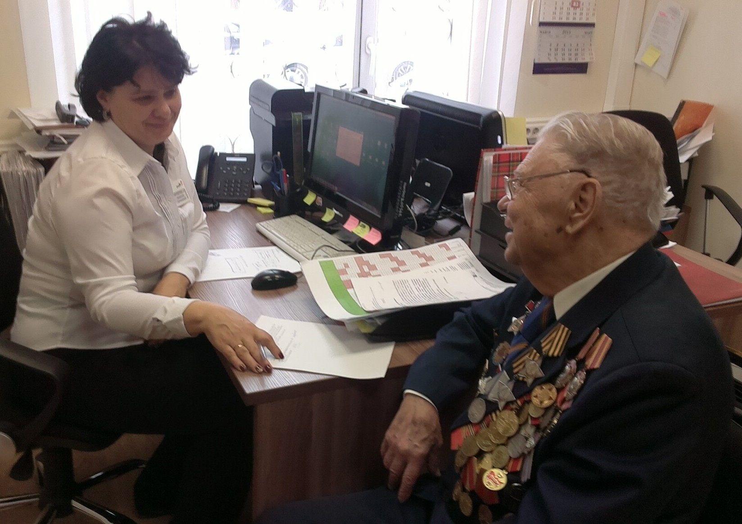
Главной акцией в рамках проекта «Бессмертный полк – Москва» станет шествие колонн «Бессмертного полка» по улицам столицы, котрое состоится 9 мая, в день 70-й годовщины Великой победы. Все москвичи, которые поделятся воспоминаниями, получат приглашение принять участие в шествии с портретами своих родных – героев войны.

Адрес страницы: http://uzao.mos.ru/presscenter/news/detail/1576999.html
Префектура Юго-Западного административного округа города Москвы

